Русский язык 2 класс
Тема: Правописание безударных гласных.
Цели урока:
Продолжить обучение написанию гласных в безударных слогах.
- Развивать умения распознавать проверяемые и непроверяемые гласные в безударных слогах.
- Формировать умения находить проверочное слово путем изменения формы слова.
- Учить находить признаки животных леса.
- Продолжить формирование познавательных и коммуникативных компетентностей.
Оборудование: диск «Времена года .Январь» П.Чайковского ;картинки или фотографии с изображением животных леса, репродукции картин «Лес зимой», «Следы на снегу»; блок-схема алгоритма «Обозначение гласного в корне слова», карточки с написанными гласными буквами, карточки-тесты ; веера букв.
Ход урока.
I. Организационный момент.
(Звучит тихая музыка «Времена года. Январь.»)
Чародейкою Зимою
Околдован, лес стоит -
И под снежной бахромою,
Неподвижною, немою,
Чудной жизнью он блестит…
/Ф. Тютчев/
-Вам понравились стихи? О чём они?

-Ребята, сегодня на уроке мы отправимся в зимний лес и продолжим обучение написанию проверяемых и непроверяемых гласных в безударных слогах.

II. Словарная работа.
- Я прочитаю загадки, а вы должны найти признаки – отгадки.
-Если вы назовете правильный ответ, то я покажу картинку. Затем
отгадку запишете в тетради.
-У косого нет берлоги, не нужна ему нора,
От врагов спасают ноги, а от голода - кора.
(Заяц.)
- Назовите признаки этого животного.
(Быстрые ноги, ест кору, а глаза у него косые.)
Вывешивается изображение зайца.
-Кто в лесу глухом живет, неуклюжий, косолапый?
Летом ест малину, мёд, а зимой сосёт он лапу?(Медведь.)
- По каким признакам вы догадались, что это медведь?
(Неуклюжий, косолапый, сосёт лапу и живет в лесу.)
На доску вывешивается картинка с изображением медведя.
-Хвост пушистый, мех золотистый,
В лесу живёт, в деревне кур крадёт.
(Лисица.)
- Какие характерные особенности помогли вам отгадать загадку?
(Пушистый хвост, мех золотистый, живёт в лесу и любит
лакомиться курами.)
Вывешивается изображение лисицы.
- Назовите слово, которое объединяет ваши ответы. (Животные.)
- От какого слова оно образовано?
(От слова «живой».)
- Значит медведь, лисица, заяц - живая природа.
К какой группе животных мы можем их отнести?
(Это- звери.)
- Что вы можете сказать о словах-ответах?
(Это словарные слова. Их написание нельзя проверить, а надо запомнить.)
- Запишите в тетради словарные слова и подчеркните буквы,
которые нужно запомнить.
- Составьте предложения с каждым словарным словом и запишите их в тетради.
Ш. Сопоставление гласных букв в ударных и безударных
слогах слов.
- Какое сейчас время года? (Зима.)
- Назовите признаки зимы в неживой природе.
(Осадки в виде снега, низкие температуры ночью и днём, солнце светит, но не греет, низкое, хмурое небо, лёд на реке.)
- Посмотрите на репродукцию картины.
- Как можно её назвать? {«Лес зимой».)
- По каким признакам вы дали такое название?
- (Деревья укрыты снегом и под ними сугробы.)
- Известный детский писатель Виталий Бианки называл снег- книгой зимы.
-Как вы думаете, почему?
Вывешивается картина «Следы на снегу».
- Что изображено на ней?
(Следы животных на снегу, напоминающие буквы в книге.)
- Одинаковы ли все следы?
(Нет, они отличаются формой отпечатанных пальцев.)
- Правильно, если знать какому зверю они принадлежат, то можно сказать, кого мы встретим в лесу.
- Как изменилась жизнь животных леса с наступлением зимы? (Короткое обсуждение.)
- Как люди помогают лесным зверям перезимовать? (Подкармливают, где это возможно.)
- Обратите внимание на текст, написанный на доске, прочитайте его.
Снег называют книгой з...мы. Вот оставил сл...ды заяц. Тут ш...гала л...сиха. По п...ляне прошла л...сица.
-Как вы заметили , в словах пропущены буквы. Давайте порассуждаем, какие буквы надо вставить. Для этого сравним ударные и безударные слоги.
- Сколько слогов в слове ЗИМЫ?
(Два слога, 1-ый-безударный, а 2-ой -ударный.)
- Если в слове ЗИМЫ ударная гласная Ы, то как называется пропущенная гласная? (Безударная.)
- Можно ли, не раздумывая, вставить пропущенные гласные?
(Нет, так как слышится Е-И.)
- Можно ли такое задание назвать задачей, которую надо решить? (Да.)
- Поможет нашему решению алгоритм, который мы сравним с лесенкой. Шагая по ней, вы сможете решить поставленную перед вами задачу.
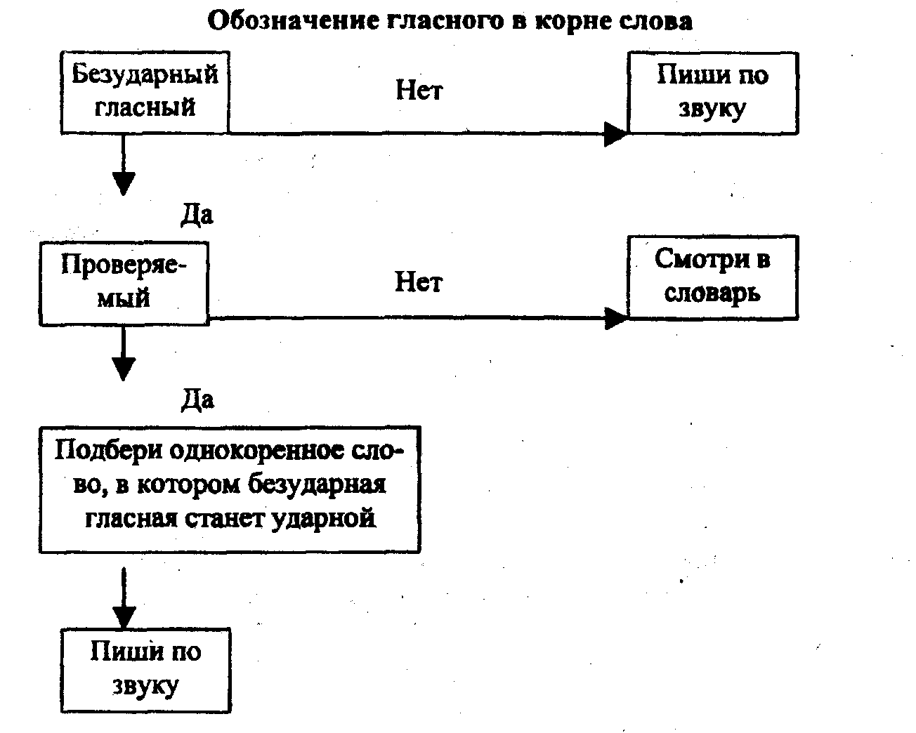
IV. Работа с алгоритмом.

- Рассуждать будем так: в слове ЗИМА надо проверить первую гласную букву.
Шаг 1. Безударный - это гласный или нет?
(Да.) Идём по стрелке вниз.
Шаг 2. Проверяемый? Можно ли изменить слово, чтобы проверить написание буквы?
(Да.) Идем по стрелке вниз.
Шаг 3. Надо подобрать однокоренное слово, в котором безударная гласная станет ударной. Это слово - ЗИМЫ (множественное число). Следуя дальнейшей рекомендации, пишем букву И в слове ЗИМА.
Аналогичные рассуждения проводятся со словами: сл...ды, ш...гала, л...сиха, п...ляне, л...сица. (Устно.)
- Спишите текст, вставляя пропущенные буквы, поставьте знак ударения в них.
V. Звуко-буквенный анализ слова.
ЗИМА - 2 слога, 4 буквы, 4 звука.
(3') - согласная, парная, звонкая.
(И) - гласная, смягчающая, безударная, проверяемая.
(М) - согласная, сонорная, звонкая, непарная.
(А) - гласная, ударная.
VI. Игра «Определи безударную гласную».
Показываются карточки со словом, а дети показывают карточку с гласной, которую надо писать. Устно подбирают проверочное слово.
Но/аРА Тро/аПА Ле/иСНОЙ
Зве/иРЯТА Ли/еСЯТА Ло/аСЯТА
Во/аЛЧАТА За/оЙЧАТА Ко/аРМУШКА
VII. Игра «К своим лодкам»- проводится при закреплении материала.
Учащимся предлагается вставить пропущенные буквы ( гласные О или А) и привести слово к своей лодке ( дети выходят по очереди) к доске. Далее класс пишет слова в 2 столбика по памяти.
гр...чи ст...льной д...лёкий
н...ра тр...ва Стр…шила
ст...да тр...пинка м...рской
хв...лить д...рить ст...рик
- Какое слово написали с большой буквы? Почему?
По окончании работы проводится взаимопроверка.(работа в парах)
VIII Итог урока.

